formula 3 gg (2 notti)
“VALSUSA EXPERIENCE”
2 RIFUGI in 3 GIORNI

In Valle di Susa, pedaleremo 3 giorni in scenari di rara bellezza attraverso i sentieri del Gran Bosco di Salbertrand, per poi pedalare sulla mitica Strada dell’Assietta e arrivare al Forte del Gran Serin dove si respirerà tantissima storia… pernottando in 2 splendidi Rifugi.… un’esperienza anche di gusto tutta da provare

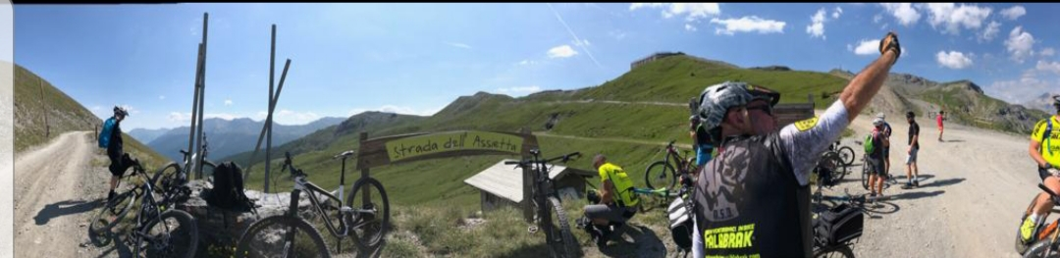

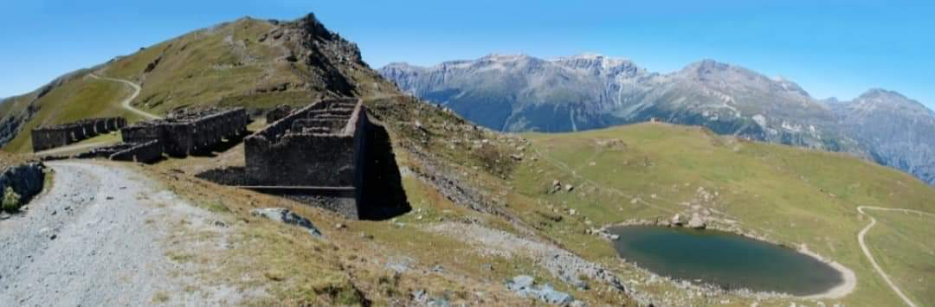

1° GIORNO:
partenza da Gravere ore 10,00 del venerdi; si toccano i comuni di Chiomonte, Exilles, Salbertrand, Oulx
arrivo previsto a Vazon ore 15, con escursione alla Madonna del Cotolivier (pranzo al sacco)
30km – disl+ 1300m ca
TIPOLOGIA TERRENO: ASFALTO 95%
PERNOTTAMENTO: RIFUGIO LA CHARDOUSE (1659 m.)

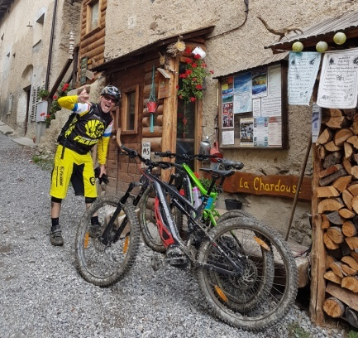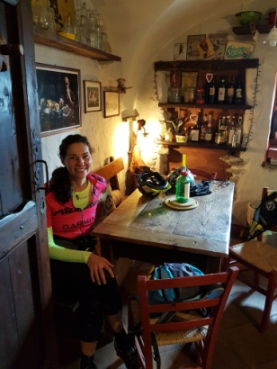

2° GIORNO:
partenza da Vazon ore 10.0 del Sabato; si scende su Amazas, si risale verso Malafosse, Jovenceaux, Sauze d’Oulx, Monfol, Parco Gran Bosco, rifugio Arlaud
arrivo previsto ore 16, con pranzo al sacco e varie visite
25km – disl+ 1000m ca
TIPOLOGIA TERRENO: 50% STERRATO – 50% ASFALTO
PERNOTTAMENTO: RIFUGIO ARLAUD (1770 m.)

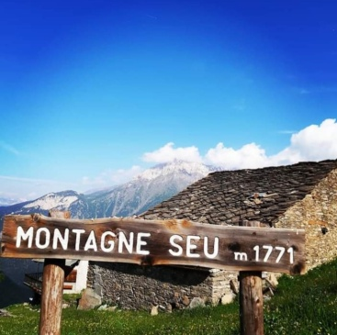
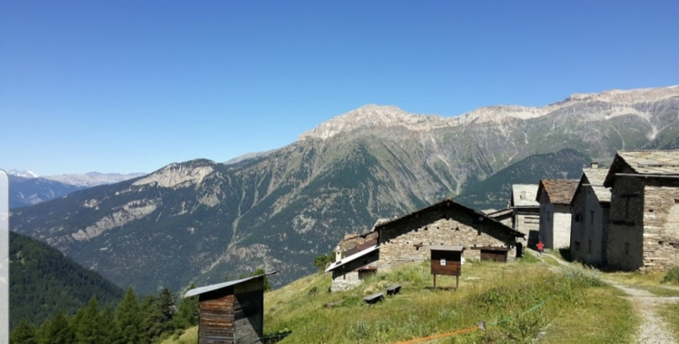

3° GIORNO:
partenza dal rifugio Arlaud ore 9,00 della domenica, salita al Col Bleiger, Colle dell’ Assietta, Forte del Gran Serin, Frais, Gravere
arrivo previsto ore 16,00, con pranzo al sacco
35km – disl+ 1300m
TIPOLOGIA DEL TERRENO: 95% STERRATO 5% ASFALTO

Arrivo alle auto, saluti e pizza serale a susa (facoltativa) !!!

Percorso – in 3 tappe (30+25+35 km) (Totale Km 90)

Durata escursione : 5-6 ore giornaliere
Difficoltà : con E-BIKE (TC/MC) – muscolare BC+
Partenza : Gravere (TO)
Distanza Tot. : totale circa 90 km
Dislivello : D+ 3600 m
Tipo di percorso : strade asfaltate/sterrate/sentieri (50%)
Ciclabilità : 100%
Tipo di bicicletta : Mtb/E-bike
Obbligatorio : casco
Equipaggiamento : ciclismo turistico adeguato
Minimo/Massimo partecipanti :gruppo minimo 3 max 10 persone

DATE & PARTENZE 2020

- Per gruppi di almeno 3 persone è possibile scegliere la data con partenze da Maggio a Settembre 2020.
- Ritrovo e Partenza da Gravere (TO) presso la POLISPORTIVA GRAVERESE.
- prenotazione e preventivi camere su richiesta c/o l’Hotel Napoleon di Susa per chi eventualmente arriva il giovedì sera (comunque la sera prima)

QUOTA DI PARTECIPAZIONE A PERSONA (guida + rifugio):
- 3 persone Totale € 250 a persona
- 6 persone Totale € 225 a persona
- 10 persone Totale € 215 a persona

La quota comprende:
- accompagnamento guida cicloturistica
- mezza pensione 2 Rifugi
- sacco letto 2 Rifugi (vedi note Dettagli Tecnici in coda)
- assicurazione (obbligatoria)
- assistenza meccanica di base
- supporto telefonico d’emergenza 24/24
- quota di iscrizione
La quota NON comprende:
- bevande varie escluse dalla mezza pensione rifugi
- visite facoltative
- mance e extra personali
- eventuale noleggio bicicletta (e-bike)
- tutto quanto non espressamente specificato
A richiesta
- noleggio E-Bike e attrezzatura da bicicletta

ISCRIZIONI & INFORMAZIONI

Tel. cell. +39 3482310724 mail: tosco.guidediscoveryvalsusa@gmail.com

PRENOTAZIONI
Per prenotare compilare e spedire via mail : tosco.guidediscoveryvalsusa@gmail.com

Dettagli tecnici
– Per questioni di igiene è necessario avere con sé o un sacco a pelo/sacco lenzuolo o lenzuola: ln caso contrario gli ospiti sono tenuti a prendere in affitto il sacco letto, i bagni sono dotati di salviette monouso, non ci sono asciugamani (si consiglia comunque l’utilizzo di biancheria propria per limitare l’impatto ambientale); – La copertura reti cellulari non è garantita in rifugio ma è buona nella zona antistante il rifugio; E’ consigliato portare con sé una pila utile per la notte.

